Госдума готовит законопроект о внесудебном взыскании долгов за ЖКУ
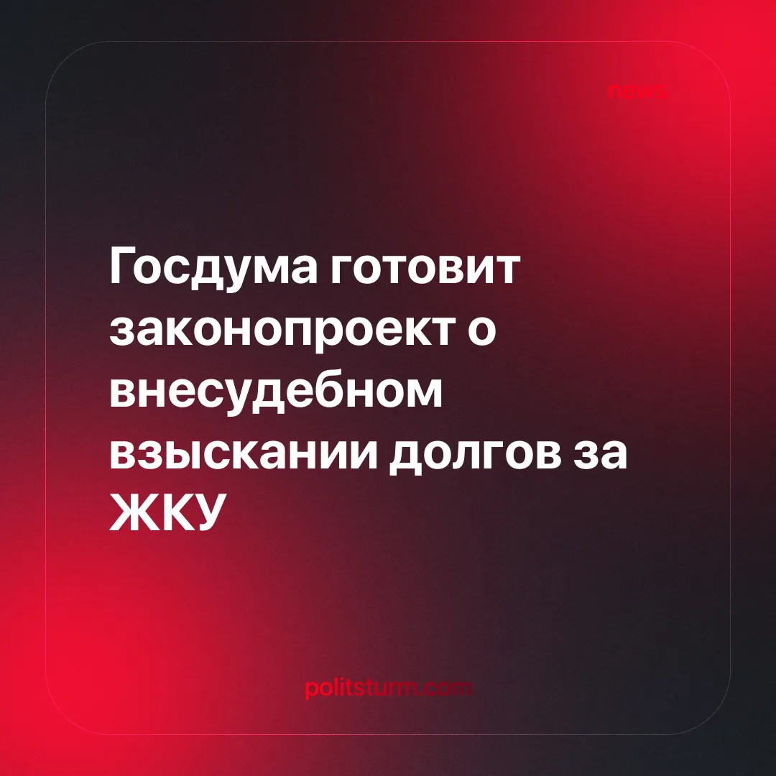

Оригинальная статья
2024-12-31
2 мин. на чтение

Россия столкнулась с кризисом в сфере жилищно-коммунального хозяйства, который характеризуется растущими долгами населения, резким повышением тарифов и угрозой коммунальных коллапсов в регионах.
По данным Минстроя, задолженность россиян за электроэнергию достигла суммы в 345 млрд рублей, увеличившись на 7% за год [5]. При этом совокупный долг за все коммунальные услуги составил 833 млрд рублей [3]. От общей задолженности 41,3% - 142 млрд рублей, приходится на граждан и муниципальные предприятия, включая школы, детские сады и больницы [5].
Как сообщают СМИ, в ответ на растущие долги власти готовят ряд жестких мер. В Госдуме рассматривается законопроект о внесудебном механизме взыскания задолженности [1]. Согласно документу, управляющие компании и ресурсоснабжающие организации смогут собирать долги с населения через судебных приставов.
Глава "Росводоканала" Максим Широков выступил с предложением расширить возможности отключения должников от водоснабжения. Компания также предлагает изменить расчет пени, привязав его к ключевой ставке Центробанка [3].
Ситуация усугубляется повышением тарифов. По прогнозам Минэкономразвития, в 2025 году цены на электроэнергию вырастут в среднем на 12,6%. В некоторых регионах рост будет еще более существенным:
- Пермский край - 21,1%
- Кемеровская область - 19,8%
- Северная Осетия-Алания - 19,1%
- Челябинская область и Мордовия - по 18% [4]
Особенно тяжелая ситуация складывается в Свердловской области, где госдолг достиг 104 млрд рублей. Министр ЖКХ региона Николай Смирнов предупреждает о возможном коллапсе коммунальной системы, если не повысить тарифы на 15% [6].
Эксперты указывают на системные проблемы в отрасли. Политолог Александр Подопригора отмечает, что "жителей области обирают трижды - сначала коммерсанты, повышающие цены на свои услуги, потом власти, выплачивающие монополистам премии из общественного кармана, а с учетом инфляции - трижды" [2].
Ситуация осложняется критическим состоянием инфраструктуры. В Тверской области 74 населенных пункта остались без света и тепла из-за снежного бурана, что демонстрирует уязвимость существующих систем [5]. Депутаты указывают на проблемы приватизации коммунальных сетей, которая не принесла обещанных инвестиций и эффективного управления [6].
Для населения предусмотрены некоторые меры поддержки - можно обратиться за субсидией, если доля расходов на ЖКУ превышает установленный в регионе порог (обычно 22% от дохода, в Москве - 10%) [4]. Эксперты предупреждают, что без системных решений ситуация будет только ухудшаться, а повышение тарифов и ужесточение мер взыскания могут привести к росту социальной напряженности.
Не стоит искать в текущем кризисе ЖКХ каких-то заговоров — такие проблемы лишь естественный результат капиталистической системы. Когда вся экономика ориентирована на прибыль в интересах корпораций, коммунальные услуги недоступны большинству граждан. Это становится способом наживы для монополистов. Долги растут, тарифы повышаются, а простые люди остаются на грани выживания.
Когда частные собственники с каждым днем все больше поднимают цены на воду и свет, они не думают о нуждах народа, а только об увеличении своей прибыли. А государство, вместо того чтобы решать эти проблемы, принимает законы, которые ухудшают и без того тяжелое положение простых граждан. Видимо, в скором времени будет принята упрощенная процедура отчуждения имущества [1].
Но мы знаем, что выход есть. Капитализм давно исчерпал себя, и его кризисы — это признаки его упадка. Нам нужен социализм — система, ориентированная на нужды трудящихся, а не на обогащение кучки олигархов. В социализме коммунальные услуги становятся общественным достоянием, доступным для всех, а не инструментом выжимания денег из простого народа. В социалистическом обществе трудящиеся управляют ресурсами коллективно, тем самым обеспечивая их доступность и справедливое распределение для всех.

Источники:
- nakanune.ru “В Госдуме рассмотрят законопроект о внесудебном взыскании долгов за ЖКУ” от 10 декабря 2024 г.
- nakanune.ru “Частный коммунальный бизнес откусывает большие куски от региональных бюджетов” от 11 декабря 2024 г.
- “Красное солнце Алтая” “Глава «Росводоканала» предложил отключать россиян от водоснабжения за долги по ЖКХ” от 30 ноября 2024 г.
- nakanune.ru “Рост тарифов на электроэнергию в регионах достигнет 21%” от 9 декабря 2024 г.
- MK.RU “Названа астрономическая сумма долга россиян за электричество: придется заплатить сполна” от 5 декабря 2024 г.
- nakanune.ru “ЖКХ доведет до греха: регионам грозят коллапсами, если сдерживать тарифы” от 5 декабря 2024 г.

Оригинальная статья

